Tên: Võ Anh Kiệt - 1150080143
Lớp: 11_ĐH_CNPM2
BÀI TẬP CÁ NHÂN TUẦN 10
LAB 7: WINFORM KẾT NỐI CƠ SỞ DỮ LIỆU NÂNG CAO
Bước 1: Khởi tạo 1 project với template là Windowns Form Applications (.NET framework).
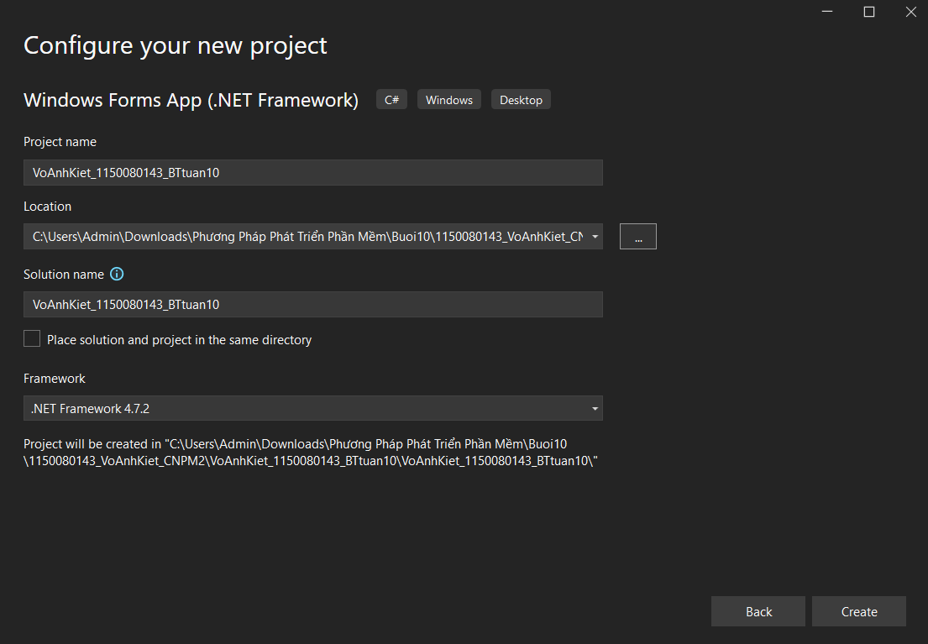
Bước 2: Chuột phải vào project chọn Add > New Item.
Bước 3: Trong danh sách các template, cuộn xuống và chọn Service-based Database.
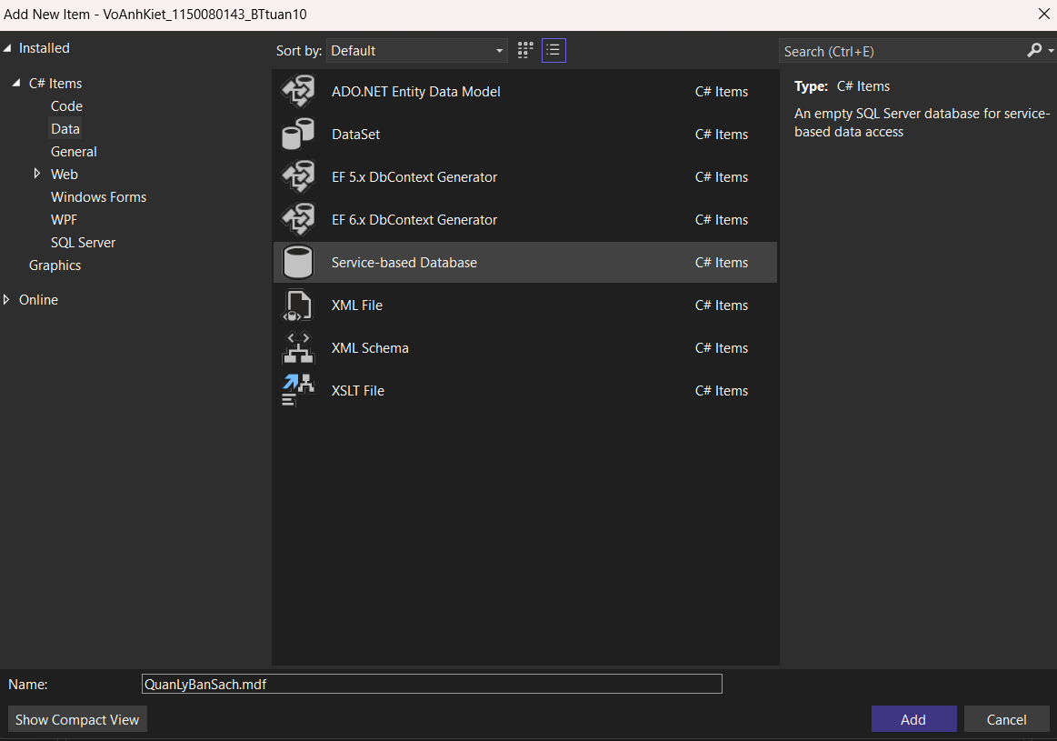
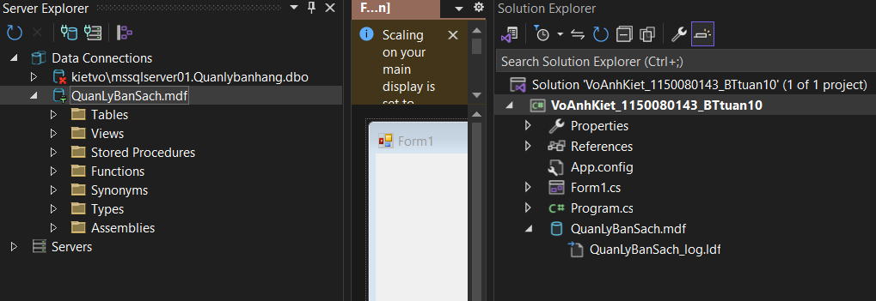

Thực hành 1: Hiển thị dữ liệu trên control DataGridView
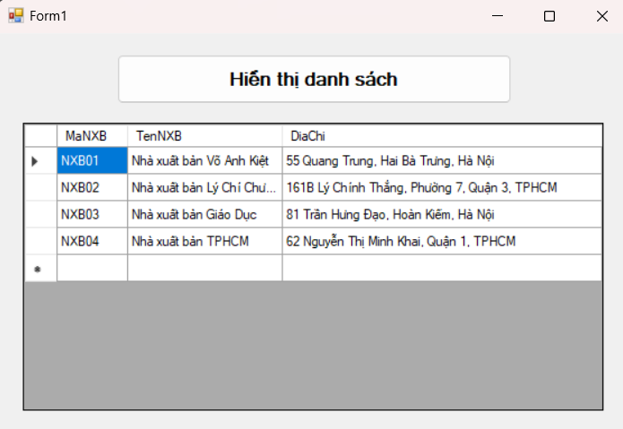
Code:
string strCon = @"Data Source=(LocalDB)\MSSQLLocalDB;AttachDbFilename=""C:\Users\Admin\Downloads\Phương Pháp Phát Triển Phần Mềm\Buoi10\1150080143_VoAnhKiet_CNPM2\VoAnhKiet_1150080143_BTtuan10\VoAnhKiet_1150080143_BTtuan10\QuanLyBanSach.mdf"";Integrated Security=True";

// Doi tuong ket noi
SqlConnection sqlCon = null;

public Form1()
{
InitializeComponent();
}

// Hàm mở kết nối
private void MoKetNoi()
{
if (sqlCon == null)
{
sqlCon = new SqlConnection(strCon);
}
if (sqlCon.State == ConnectionState.Closed)
{
sqlCon.Open();
}
}

// Hàm đóng kết nối
private void DongKetNoi()
{
// Lưu ý: Code gốc trong file bị lỗi 'fifi', đã sửa thành '&&'
if (sqlCon != null && sqlCon.State == ConnectionState.Open)
{
sqlCon.Close();
}
}

// Sự kiện click của Button
private void btnHienThi_Click(object sender, EventArgs e)
{
try
{
MoKetNoi();

string sql = "select * from NhaXuatBan";

SqlDataAdapter adapter = new SqlDataAdapter(sql, sqlCon);
DataSet ds = new DataSet();
adapter.Fill(ds, "tblNhaXuatBan");

dgvDanhSach.DataSource = ds.Tables["tblNhaXuatBan"];
}
catch (Exception ex)
{
MessageBox.Show("Đã xảy ra lỗi: " + ex.Message);
}
finally
{
DongKetNoi();
}
}

Thực hành 2: Thêm dữ liệu cho bảng Nhà xuất bản
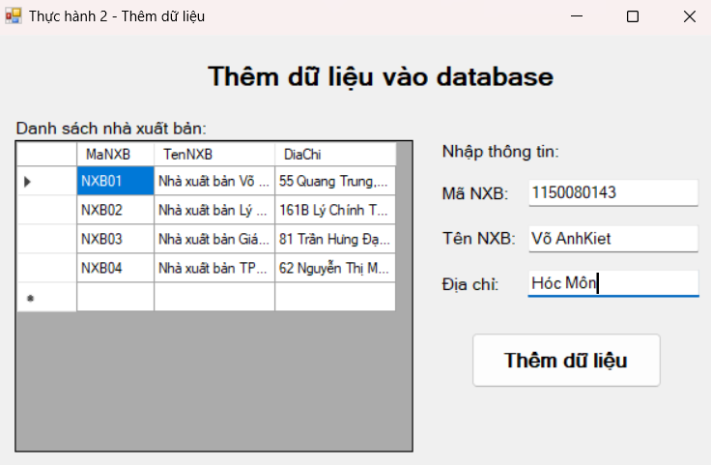
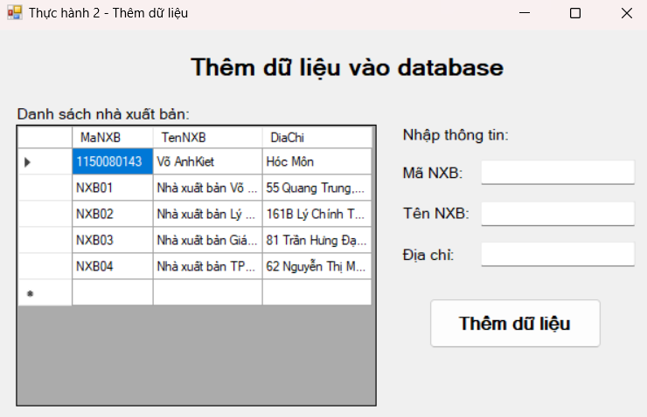
Code:
// Khai báo biến
string strCon = @"Data Source=(LocalDB)\MSSQLLocalDB;AttachDbFilename=""C:\Users\Admin\Downloads\Phương Pháp Phát Triển Phần Mềm\Buoi10\1150080143_VoAnhKiet_CNPM2\VoAnhKiet_1150080143_BTtuan10\VoAnhKiet_1150080143_BTtuan10\QuanLyBanSach.mdf"";Integrated Security=True";

SqlConnection sqlCon = null;
SqlDataAdapter adapter = null;
DataSet ds = null;

public Form2()
{
InitializeComponent();
}

// Hàm mở kết nối
private void MoKetNoi()
{
if (sqlCon == null)
{
sqlCon = new SqlConnection(strCon);
}
if (sqlCon.State == ConnectionState.Closed)
{
sqlCon.Open();
}
}

// Hàm đóng kết nối
private void DongKetNoi()
{
if (sqlCon != null && sqlCon.State == ConnectionState.Open)
{
sqlCon.Close();
}
}

// Hàm xóa dữ liệu trên các control
private void XoaDuLieuForm()
{
txtMaNXB.Text = "";
txtTenNXB.Text = "";
txtDiaChi.Text = "";
txtMaNXB.Focus();
}

// Hàm hiển thị dữ liệu lên DataGridView
private void HienThiDuLieu()
{
try
{
MoKetNoi();

string query = "select * from NhaXuatBan";

adapter = new SqlDataAdapter(query, sqlCon);

SqlCommandBuilder builder = new SqlCommandBuilder(adapter);

ds = new DataSet();

adapter.Fill(ds, "tblNhaXuatBan");

dgvDanhSach.DataSource = ds.Tables["tblNhaXuatBan"];
}
catch (Exception ex)
{
MessageBox.Show("Lỗi khi tải dữ liệu: " + ex.Message);
}
finally
{
DongKetNoi();
}
}

// Sự kiện Form_Load (Chạy khi Form được tải lên)
private void Form2_Load(object sender, EventArgs e)
{
HienThiDuLieu();
XoaDuLieuForm();
}

// Sự kiện Click của nút Thêm
private void btnThemDL_Click(object sender, EventArgs e)
{
if (string.IsNullOrWhiteSpace(txtMaNXB.Text))
{
MessageBox.Show("Mã NXB không được để trống!");
return;
}

try
{
DataRow row = ds.Tables["tblNhaXuatBan"].NewRow();

row["MaNXB"] = txtMaNXB.Text.Trim();
row["TenNXB"] = txtTenNXB.Text.Trim();
row["DiaChi"] = txtDiaChi.Text.Trim();

ds.Tables["tblNhaXuatBan"].Rows.Add(row);

int kq = adapter.Update(ds.Tables["tblNhaXuatBan"]);

if (kq > 0)
{
MessageBox.Show("Thêm dữ liệu thành công!");
HienThiDuLieu();
XoaDuLieuForm();
}
else
{
MessageBox.Show("Thêm dữ liệu không thành công!");
}
}
catch (Exception ex)
{
MessageBox.Show("Lỗi khi thêm dữ liệu: " + ex.Message);
HienThiDuLieu();
}
}

Thực hành 3: Cập nhật dữ liệu cho bảng Nhà xuất bản
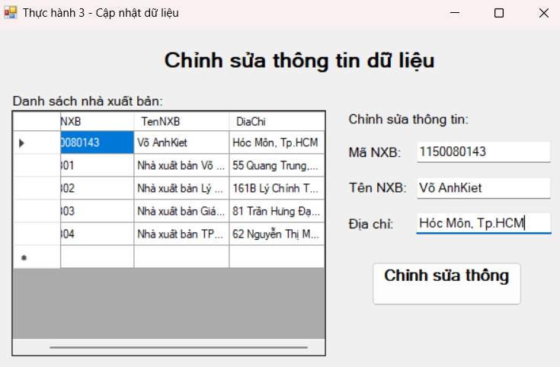
Code:
// Khai báo biến
string strCon = @"Data Source=(LocalDB)\MSSQLLocalDB;AttachDbFilename=""C:\Users\Admin\Downloads\Phương Pháp Phát Triển Phần Mềm\Buoi10\1150080143_VoAnhKiet_CNPM2\VoAnhKiet_1150080143_BTtuan10\VoAnhKiet_1150080143_BTtuan10\QuanLyBanSach.mdf"";Integrated Security=True";

SqlConnection sqlCon = null;
SqlDataAdapter adapter = null;
DataSet ds = null;

int vt = -1;

public Form3()
{
InitializeComponent();
}

// Hàm mở kết nối
private void MoKetNoi()
{
if (sqlCon == null)
{
sqlCon = new SqlConnection(strCon);
}
if (sqlCon.State == ConnectionState.Closed)
{
sqlCon.Open();
}
}

// Hàm đóng kết nối
private void DongKetNoi()
{
if (sqlCon != null && sqlCon.State == ConnectionState.Open)
{
sqlCon.Close();
}
}

// Hàm xóa dữ liệu trên các control
private void XoaDuLieuForm()
{
txtMaNXB.Text = "";
txtTenNXB.Text = "";
txtDiaChi.Text = "";
txtMaNXB.Focus();
vt = -1;
}

// Hàm hiển thị dữ liệu lên DataGridView
private void HienThiDuLieu()
{
try
{
MoKetNoi();

string query = "select * from NhaXuatBan";

adapter = new SqlDataAdapter(query, sqlCon);
SqlCommandBuilder builder = new SqlCommandBuilder(adapter);
ds = new DataSet();
adapter.Fill(ds, "tblNhaXuatBan");

dgvDanhSach.DataSource = ds.Tables["tblNhaXuatBan"];
}
catch (Exception ex)
{
MessageBox.Show("Lỗi khi tải dữ liệu: " + ex.Message);
}
finally
{
DongKetNoi();
}
}

// Sự kiện Form_Load
private void Form3_Load(object sender, EventArgs e)
{
HienThiDuLieu();
XoaDuLieuForm();
}

// Sự kiện CellClick trên DataGridView
private void dgvDanhSach_CellClick(object sender, DataGridViewCellEventArgs e)
{
vt = e.RowIndex;

if (vt == -1) return;

// Lấy dòng dữ liệu đang chọn
DataRow row = ds.Tables["tblNhaXuatBan"].Rows[vt];

txtMaNXB.Text = row["MaNXB"].ToString().Trim();
txtTenNXB.Text = row["TenNXB"].ToString().Trim();
txtDiaChi.Text = row["DiaChi"].ToString().Trim();
}

// 8. Sự kiện Click của nút Chỉnh sửa
private void btnChinhSuaThongTin_Click(object sender, EventArgs e)
{
if (vt == -1)
{
MessageBox.Show("Bạn chưa chọn dữ liệu để chỉnh sửa!");
return;
}

try
{
DataRow row = ds.Tables["tblNhaXuatBan"].Rows[vt];

row.BeginEdit();
row["MaNXB"] = txtMaNXB.Text.Trim();
row["TenNXB"] = txtTenNXB.Text.Trim();
row["DiaChi"] = txtDiaChi.Text.Trim();

row.EndEdit();
int kq = adapter.Update(ds.Tables["tblNhaXuatBan"]);

if (kq > 0)
{
MessageBox.Show("Chỉnh sửa dữ liệu thành công!");
HienThiDuLieu();
XoaDuLieuForm();
}
else
{
MessageBox.Show("Chỉnh sửa dữ liệu không thành công!");
}
}
catch (Exception ex)
{
MessageBox.Show("Lỗi khi cập nhật: " + ex.Message);
HienThiDuLieu();
}
}
Thực hành 4: Xóa dữ liệu cho bảng Nhà xuất bản
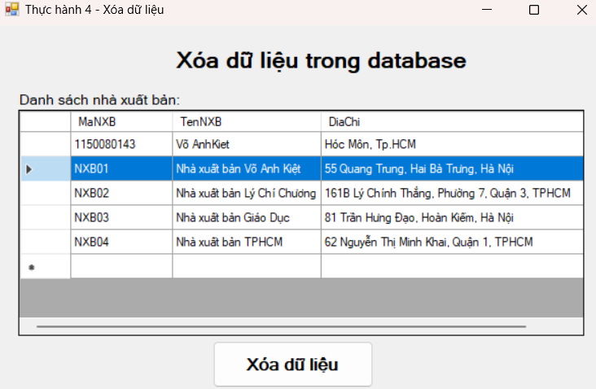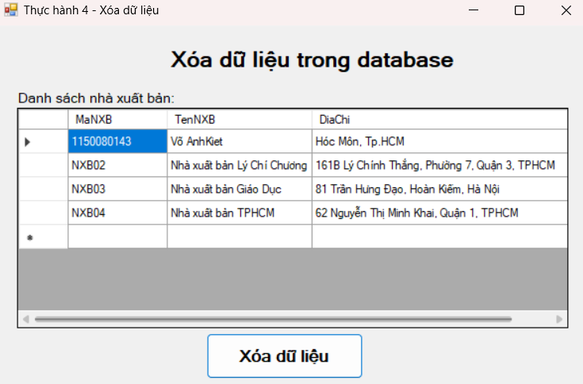
Code:
// Khai báo biến
string strCon = @"Data Source=(LocalDB)\MSSQLLocalDB;AttachDbFilename=""C:\Users\Admin\Downloads\Phương Pháp Phát Triển Phần Mềm\Buoi10\1150080143_VoAnhKiet_CNPM2\VoAnhKiet_1150080143_BTtuan10\VoAnhKiet_1150080143_BTtuan10\QuanLyBanSach.mdf"";Integrated Security=True";

SqlConnection sqlCon = null;
SqlDataAdapter adapter = null;
DataSet ds = null;

int vt = -1;

public Form4()
{
InitializeComponent();
}

// Hàm mở kết nối
private void MoKetNoi()
{
if (sqlCon == null)
{
sqlCon = new SqlConnection(strCon);
}
if (sqlCon.State == ConnectionState.Closed)
{
sqlCon.Open();
}
}

// Hàm đóng kết nối
private void DongKetNoi()
{
if (sqlCon != null && sqlCon.State == ConnectionState.Open)
{
sqlCon.Close();
}
}

// Hàm hiển thị dữ liệu lên DataGridView
private void HienThiDuLieu()
{
try
{
MoKetNoi();

string query = "select * from NhaXuatBan";

adapter = new SqlDataAdapter(query, sqlCon);
SqlCommandBuilder builder = new SqlCommandBuilder(adapter);
ds = new DataSet();
adapter.Fill(ds, "tblNhaXuatBan");

dgvDanhSach.DataSource = ds.Tables["tblNhaXuatBan"];
}
catch (Exception ex)
{
MessageBox.Show("Lỗi khi tải dữ liệu: " + ex.Message);
}
finally
{
DongKetNoi();
}
}

// Hàm thực thi Xóa dữ liệu
private void XoaDuLieu()
{
try
{
DataRow row = ds.Tables["tblNhaXuatBan"].Rows[vt];

row.Delete();

int kq = adapter.Update(ds.Tables["tblNhaXuatBan"]);

if (kq > 0)
{
MessageBox.Show("Xóa dữ liệu thành công!");
}
else
{
MessageBox.Show("Xóa dữ liệu không thành công!");
}
}
catch (Exception ex)
{
MessageBox.Show("Lỗi khi xóa: " + ex.Message);
HienThiDuLieu();
}
}

// Sự kiện Form_Load
private void Form4_Load(object sender, EventArgs e)
{
HienThiDuLieu();
}

// Sự kiện CellClick trên DataGridView
private void dgvDanhSach_CellClick(object sender, DataGridViewCellEventArgs e)
{
vt = e.RowIndex;
}

// Sự kiện Click của nút Xóa
private void btnXoaDuLieu_Click(object sender, EventArgs e)
{
if (vt == -1)
{
MessageBox.Show("Bạn chưa chọn dữ liệu để xóa!");
return;
}

DialogResult result = MessageBox.Show("Bạn có thực sự muốn xóa hay không?",
"Cảnh báo",
MessageBoxButtons.YesNo,
MessageBoxIcon.Warning);

if (result == DialogResult.Yes)
{
XoaDuLieu();
HienThiDuLieu();
vt = -1;
}
}

Rèn luyện với bài tập Phần 4
Bước 1: Khởi tạo 1 project với template là Windowns Form Applications (.NET framework).
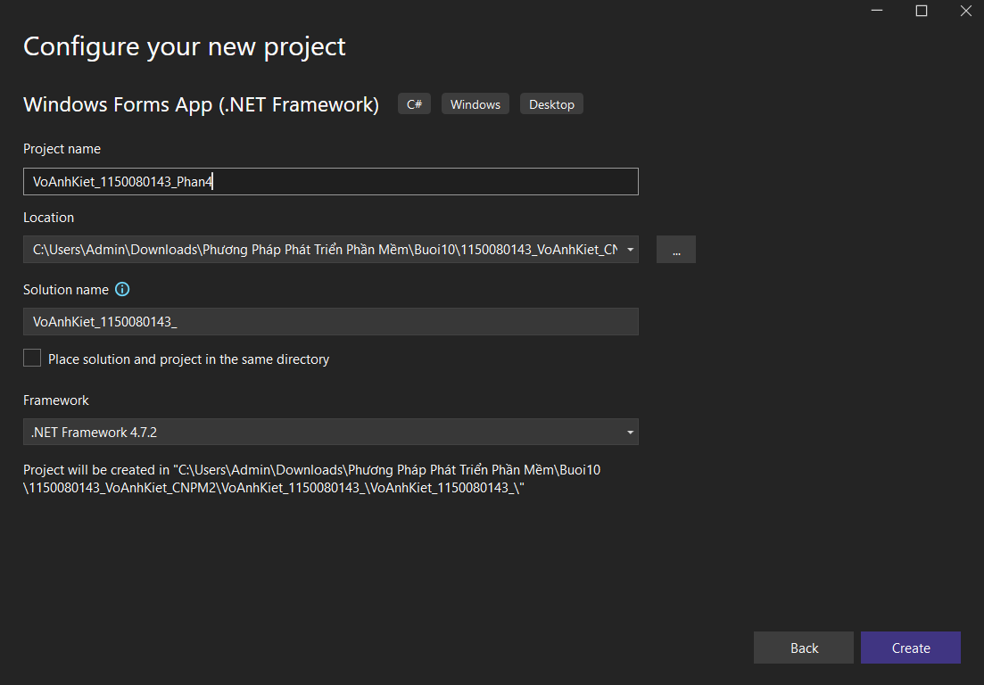
Bước 2: Chuột phải vào project chọn Add > New Item.
Bước 3: Trong danh sách các template, cuộn xuống và chọn Service-based Database.
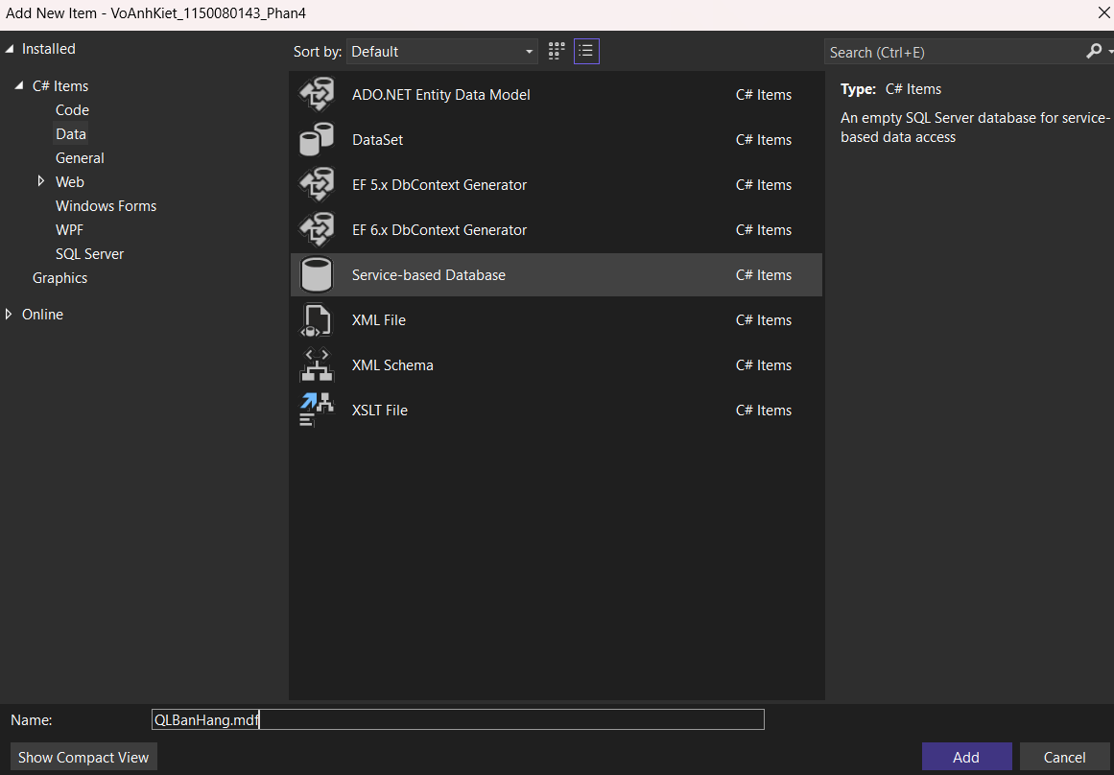
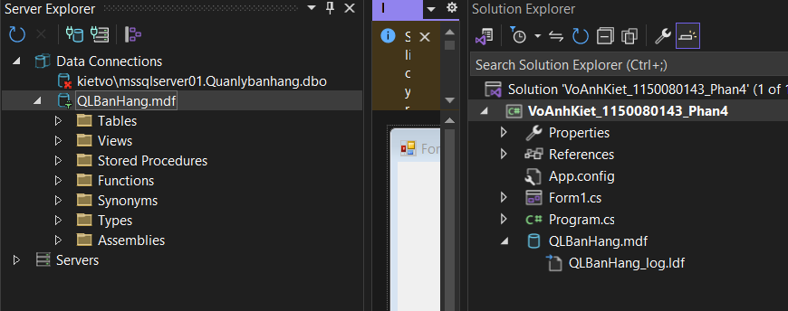

Lập trình quản lý cơ sở dữ liệu QLBanHang có các bảng:
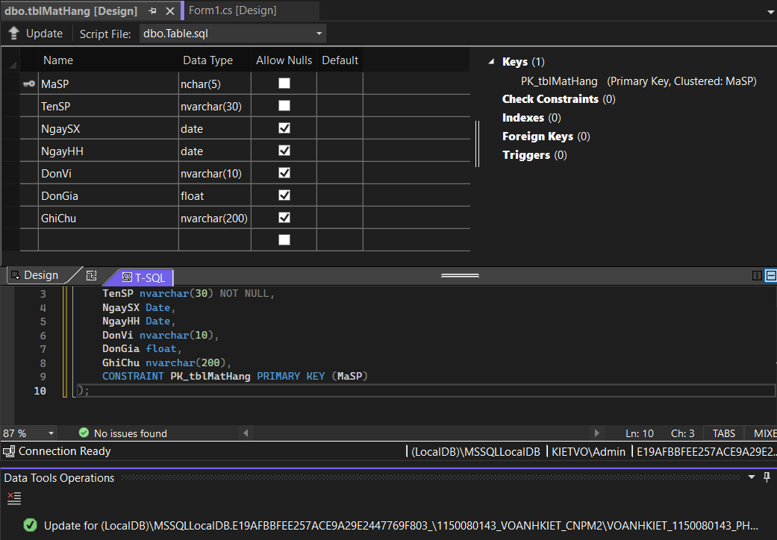
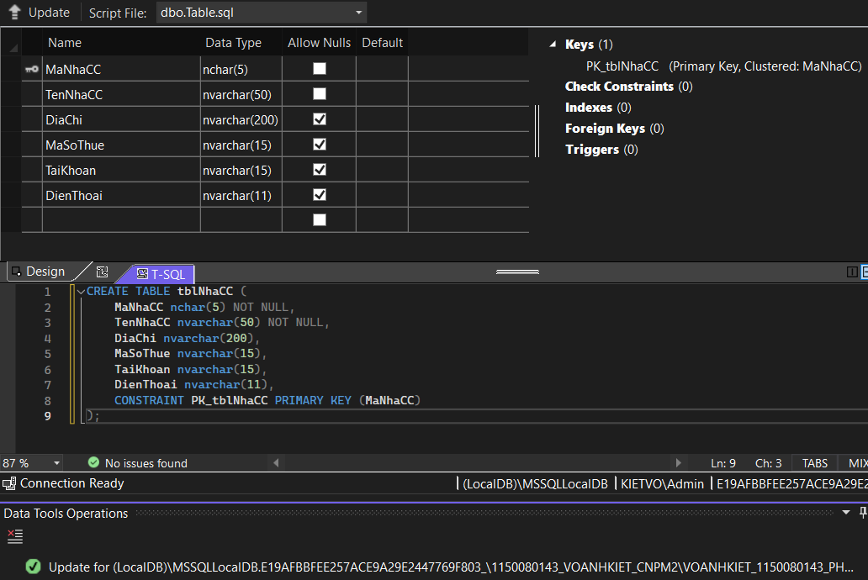
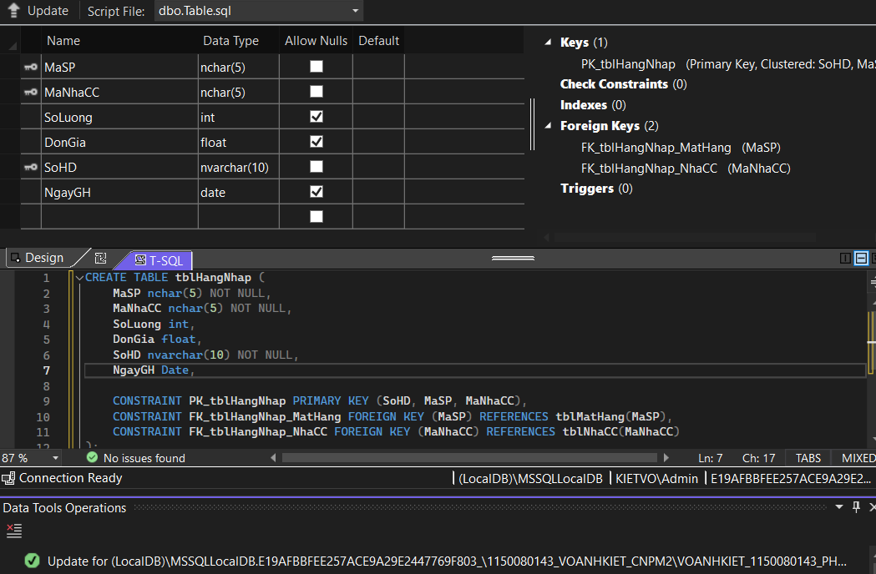
Giao diện thiết kế
- Thêm
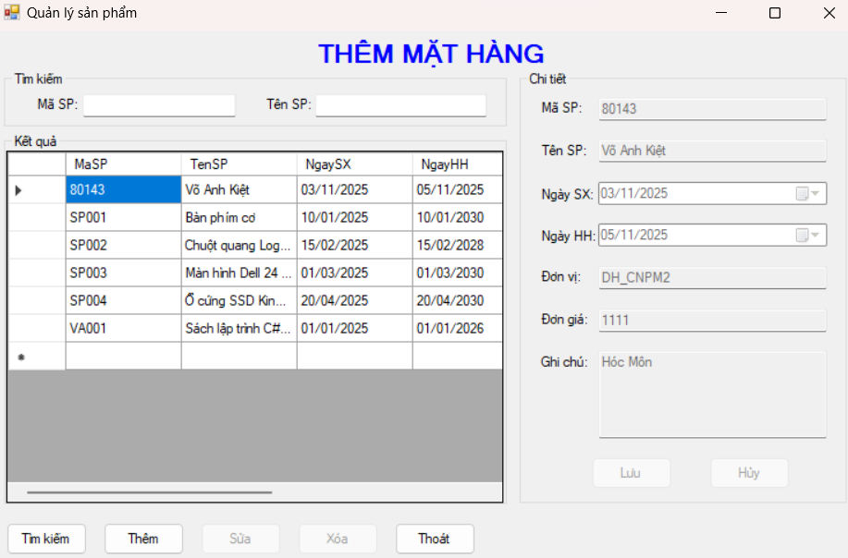
- Sửa
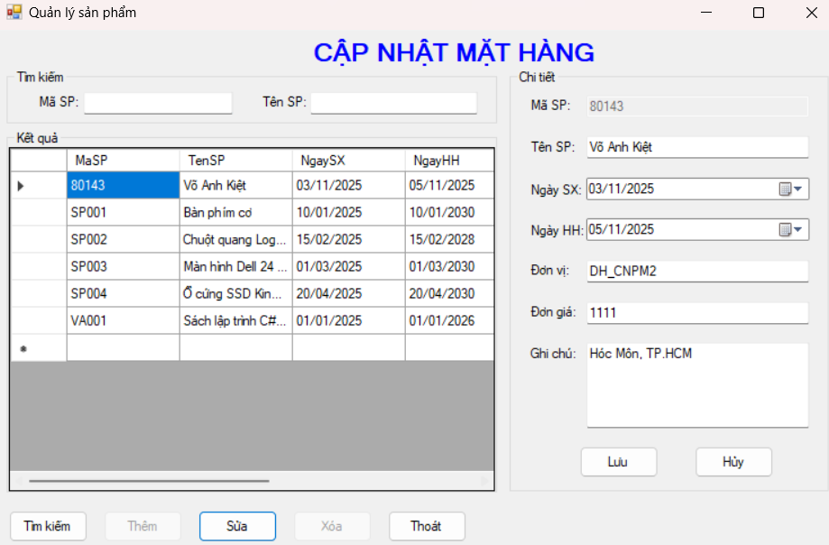
- Xóa
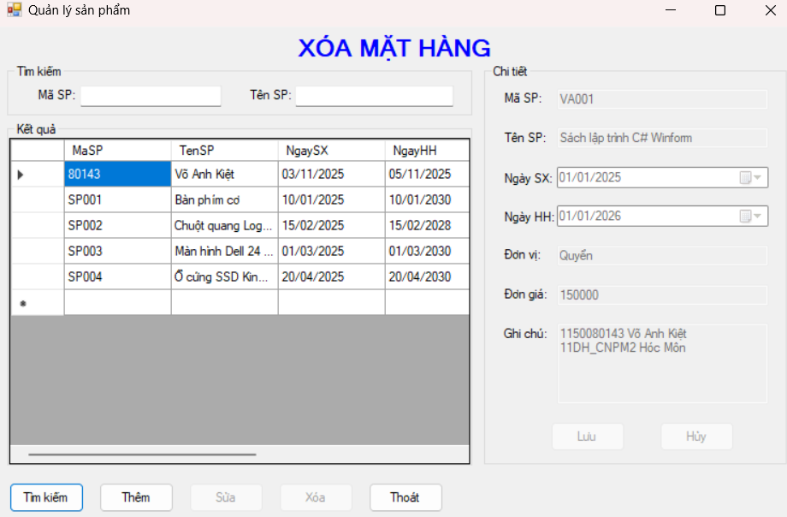
- Tìm kiếm
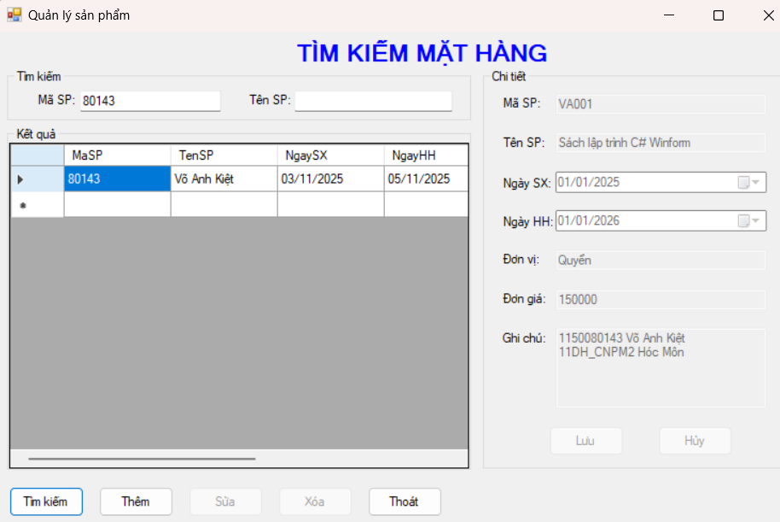
Phần code lập trình các chức năng
SqlConnection con;
SqlCommand cmd;
SqlDataAdapter dap;
DataSet ds;

public Form1()
{
InitializeComponent();
}

private void Form1_Load(object sender, EventArgs e)
{
con = new SqlConnection();
con.ConnectionString = @"Data Source=(LocalDB)\MSSQLLocalDB;AttachDbFilename=""C:\Users\Admin\Downloads\Phương Pháp Phát Triển Phần Mềm\Buoi10\1150080143_VoAnhKiet_CNPM2\VoAnhKiet_1150080143_Phan4\VoAnhKiet_1150080143_Phan4\QLBanHang.mdf"";Integrated Security=True";

LoadDuLieu("Select * from tblMatHang");
btnSua.Enabled = false;
btnXoa.Enabled = false;
HienChiTiet(false);
}

private void LoadDuLieu(String sql)
{
try
{
ds = new DataSet();
dap = new SqlDataAdapter(sql, con);
dap.Fill(ds);
dgvKetQua.DataSource = ds.Tables[0];
}
catch (Exception ex)
{
MessageBox.Show("Lỗi khi tải dữ liệu: " + ex.Message + "\n" + con.ConnectionString);
}
}

private void HienChiTiet(Boolean hien)
{
txtMaSP.Enabled = hien;
txtTenSP.Enabled = hien;
dtpNgayHH.Enabled = hien;
dtpNgaySX.Enabled = hien;
txtDonVi.Enabled = hien;
txtDonGia.Enabled = hien;
txtGhiChu.Enabled = hien;
btnLuu.Enabled = hien;
btnHuy.Enabled = hien;
}

private void XoaTrangChiTiet()
{
txtMaSP.Text = "";
txtTenSP.Text = "";
dtpNgaySX.Value = DateTime.Now;
dtpNgayHH.Value = DateTime.Now;
txtDonVi.Text = "";
txtDonGia.Text = "";
txtGhiChu.Text = "";
txtMaSP.Focus();
}

private void btnTimKiem_Click(object sender, EventArgs e)
{
lblTieuDe.Text = "TÌM KIẾM MẶT HÀNG";
btnSua.Enabled = false;
btnXoa.Enabled = false;
String sql = "SELECT * FROM tblMatHang";
String dk = "";
if (txtTKMaSP.Text.Trim() != "")
{
dk += " MaSP like '%" + txtTKMaSP.Text + "%'";
}
if (txtTKTenSP.Text.Trim() != "" && dk != "")
{
dk += " AND TenSP like N'%" + txtTKTenSP.Text + "%'";
}
if (txtTKTenSP.Text.Trim() != "" && dk == "")
{
dk += " TenSP like N'%" + txtTKTenSP.Text + "%'";
}
if (dk != "")
{
sql += " WHERE" + dk;
}
LoadDuLieu(sql);
}

private void btnThem_Click(object sender, EventArgs e)
{
lblTieuDe.Text = "THÊM MẶT HÀNG";
XoaTrangChiTiet();
btnSua.Enabled = false;
btnXoa.Enabled = false;
HienChiTiet(true);
}

private void dgvKetQua_CellContentClick(object sender, DataGridViewCellEventArgs e)
{
btnSua.Enabled = true;
btnXoa.Enabled = true;
btnThem.Enabled = false;
try
{
int rowIndex = e.RowIndex;

if (rowIndex >= 0)
{
txtMaSP.Text = dgvKetQua[0, rowIndex].Value.ToString();
txtTenSP.Text = dgvKetQua[1, rowIndex].Value.ToString();
dtpNgaySX.Value = (DateTime)dgvKetQua[2, rowIndex].Value;
dtpNgayHH.Value = (DateTime)dgvKetQua[3, rowIndex].Value;
txtDonVi.Text = dgvKetQua[4, rowIndex].Value.ToString();
txtDonGia.Text = dgvKetQua[5, rowIndex].Value.ToString();
txtGhiChu.Text = dgvKetQua[6, rowIndex].Value.ToString();
}
}
catch (Exception ex)
{
}
}

private void btnSua_Click(object sender, EventArgs e)
{
lblTieuDe.Text = "CẬP NHẬT MẶT HÀNG";
btnThem.Enabled = false;
btnXoa.Enabled = false;
HienChiTiet(true);
txtMaSP.Enabled = false;
}

private void btnXoa_Click(object sender, EventArgs e)
{
if (MessageBox.Show("Bạn có chắc chắn xóa mã mặt hàng " + txtMaSP.Text + " không? Nếu có ấn nút Lưu, không thì ấn nút Hủy", "Xóa sản phẩm", MessageBoxButtons.YesNo) == DialogResult.Yes)
{
lblTieuDe.Text = "XÓA MẶT HÀNG";
btnThem.Enabled = false;
btnSua.Enabled = false;
HienChiTiet(true);
}
}

private void btnLuu_Click(object sender, EventArgs e)
{
string sql = "";
try
{
if (con.State != ConnectionState.Open)
con.Open();

if (txtTenSP.Text.Trim() == "")
{
errChiTiet.SetError(txtTenSP, "Bạn không để trống tên sản phẩm!");
return;
}
else
{
errChiTiet.Clear();
}

if (dtpNgaySX.Value > DateTime.Now)
{
errChiTiet.SetError(dtpNgaySX, "Ngày sản xuất không hợp lệ!");
return;
}
else
{
errChiTiet.Clear();
}

if (dtpNgayHH.Value < dtpNgaySX.Value)
{
errChiTiet.SetError(dtpNgayHH, "Ngay hết hạn nhỏ hơn ngày sản xuất!");
return;
}
else
{
errChiTiet.Clear();
}

if (txtDonVi.Text.Trim() == "")
{
errChiTiet.SetError(txtDonVi, "Bạn không để trống đơn vi!");
return;
}
else
{
errChiTiet.Clear();
}

float donGia = 0;
if (txtDonGia.Text.Trim() == "")
{
errChiTiet.SetError(txtDonGia, "Bạn không để trống đơn giá!");
return;
}
else if (!float.TryParse(txtDonGia.Text.Trim(), out donGia))
{
errChiTiet.SetError(txtDonGia, "Đơn giá phải là một con số!");
return;
}
else
{
errChiTiet.Clear();
}

cmd = new SqlCommand();
cmd.Connection = con;

if (btnThem.Enabled == true)
{
if (txtMaSP.Text.Trim() == "")
{
errChiTiet.SetError(txtMaSP, "Bạn không để trống mã sản phẩm trường này!");
return;
}
else
{
sql = "Select Count(*) From tblMatHang Where MaSP = @MaSP";
cmd.CommandText = sql;
cmd.Parameters.AddWithValue("@MaSP", txtMaSP.Text.Trim());
int val = (int)cmd.ExecuteScalar();
if (val > 0)
{
errChiTiet.SetError(txtMaSP, "Mã sản phẩm trùng trong cơ sở dữ liệu");
return;
}
errChiTiet.Clear();
}

sql = "INSERT INTO tblMatHang(MaSP,TenSP,NgaySX,NgayHH,DonVi,DonGia,GhiChu) VALUES (@MaSP, @TenSP, @NgaySX, @NgayHH, @DonVi, @DonGia, @GhiChu)";
cmd.CommandText = sql;
}

if (btnSua.Enabled == true)
{
sql = "UPDATE tblMatHang SET TenSP = @TenSP, NgaySX = @NgaySX, NgayHH = @NgayHH, DonVi = @DonVi, DonGia = @DonGia, GhiChu = @GhiChu WHERE MaSP = @MaSP";
cmd.CommandText = sql;
}

if (btnXoa.Enabled == true)
{
sql = "DELETE FROM tblMatHang WHERE MaSP = @MaSP";
cmd.CommandText = sql;
}

cmd.Parameters.Clear();
cmd.Parameters.AddWithValue("@MaSP", txtMaSP.Text.Trim());

if (btnThem.Enabled == true || btnSua.Enabled == true)
{
cmd.Parameters.AddWithValue("@TenSP", txtTenSP.Text.Trim());
cmd.Parameters.AddWithValue("@NgaySX", dtpNgaySX.Value.Date);
cmd.Parameters.AddWithValue("@NgayHH", dtpNgayHH.Value.Date);
cmd.Parameters.AddWithValue("@DonVi", txtDonVi.Text.Trim());
cmd.Parameters.AddWithValue("@DonGia", donGia);
cmd.Parameters.AddWithValue("@GhiChu", txtGhiChu.Text.Trim());
}

cmd.ExecuteNonQuery();

sql = "Select * from tblMatHang";
LoadDuLieu(sql);

HienChiTiet(false);
btnSua.Enabled = false;
btnXoa.Enabled = false;
btnThem.Enabled = true;
}
catch (Exception ex)
{
MessageBox.Show("Lỗi khi lưu: " + ex.Message);
}
finally
{
if (con.State == ConnectionState.Open)
con.Close();
}
}

private void btnHuy_Click(object sender, EventArgs e)
{
btnXoa.Enabled = false;
btnSua.Enabled = false;
btnThem.Enabled = true;
XoaTrangChiTiet();
HienChiTiet(false);
errChiTiet.Clear();
}

private void btnThoat_Click(object sender, EventArgs e)
{
this.Close();
}

LAB 8: IN ẤN DỮ LIỆU
Thực hành 1: Cài đặt tiện tích Report Viewer trên Visual Studio 2022.
− Thêm Extensions Reporting.
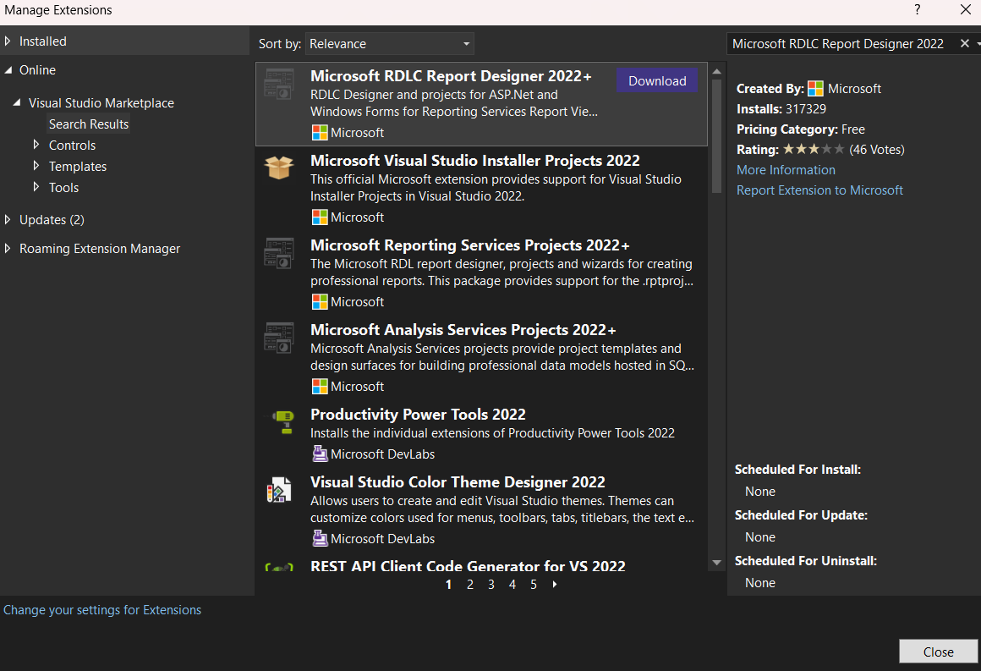
− Chuột phải vào project, chọn Manage NuGet Packages ...
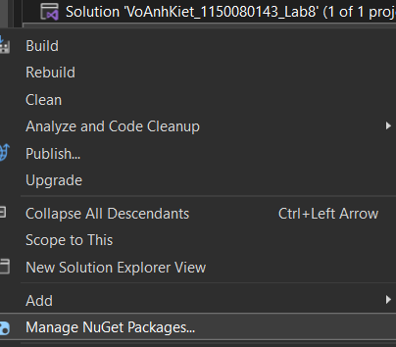
− Tại cửa sổ quản lý NuGet, chọn tab Browse và nhập “reportviewercontrol”
vào ô tìm kiếm. Chọn đúng control cho Winform để cài đặt.
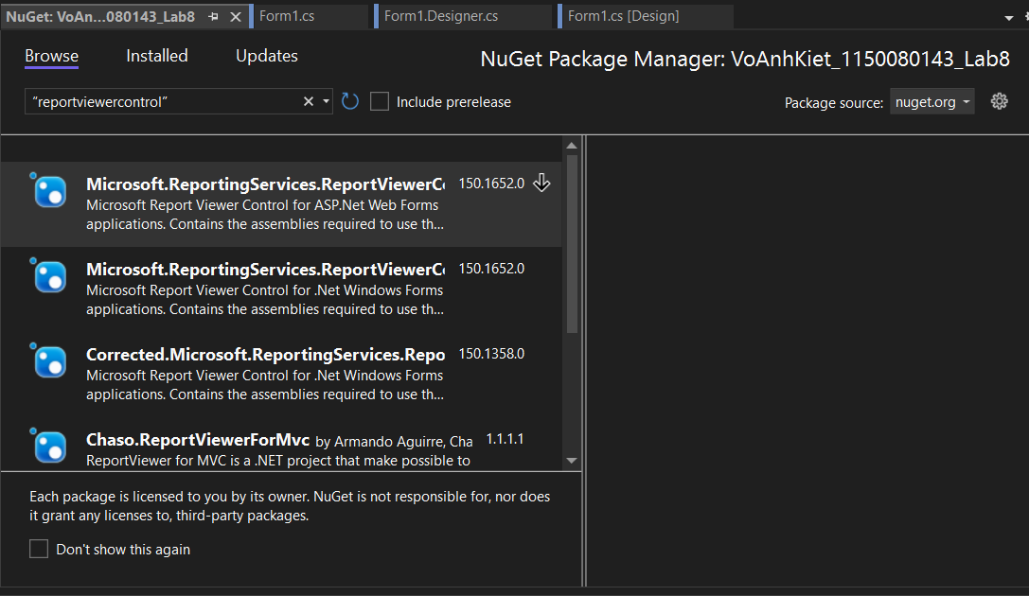
Quá trình cài đặt đang diễn ra:
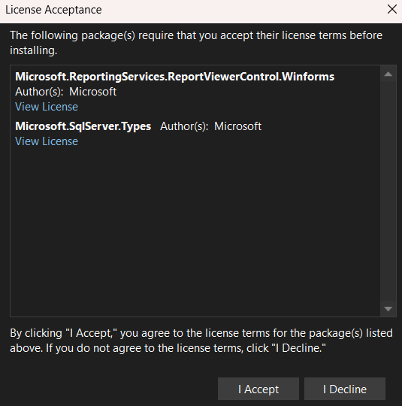
Thực hành 2: Thiết kế trang báo cáo danh sách các sinh viên được lưu trong
CSDL Quản lý sinh viên.
− Thêm control Report Viewer từ Toolbox vào form.
− Thêm Item DataSet vào project. Sau đó đổi tên của DataSet thành
dsSinhVien.xsd.
− Chuột phải vào vùng thiết kế DataSet, chọn Add > DataTable ...
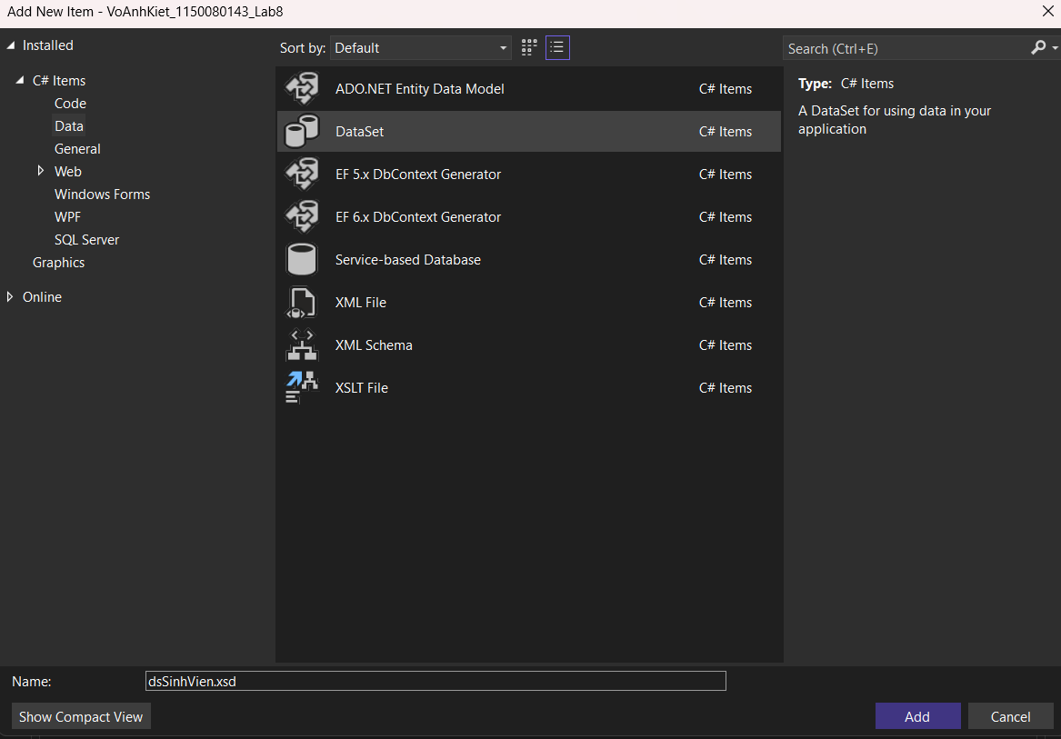
− Sau khi đổi tên bảng thành SinhVien, chuột phải vào tên bảng, chọn Add >
Column hoặc sử dụng phím tắt Ctrl + L.
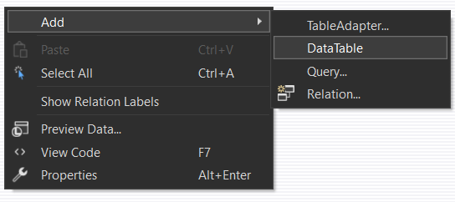
− Sau khi đổi tên bảng thành SinhVien, chuột phải vào tên bảng, chọn Add >
Column hoặc sử dụng phím tắt Ctrl + L.
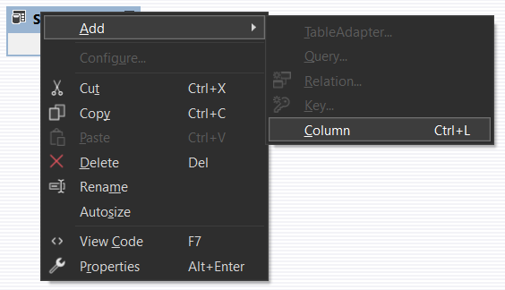
− Tại đây, ta thêm các cột cho bảng. Lưu ý, tên cột phải trùng khớp với tên
trường trong CSDL.

